- напомните или, если это необходимо, покажите трудовые действия.
- в процессе работы, если необходимо, помогите ребенку, но помните: все что ребенок может сделать, он должен делать сам.

В процессе работы, если необходимо, помогите ребенку, но помните: все что ребенок может сделать, он должен делать сам.
После выполнения поручения поблагодарите ребенка, оцените его труд; помните, что главный критерий оценки — трудовая активность, усилия ребенка.

МДОАУ Детский сад № 1 «Амурчонок»

Трудовое воспитание дошкольников.
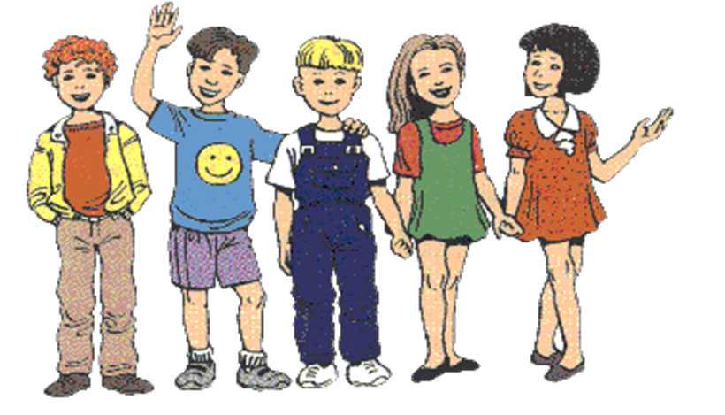

Выполнила: Денисова О.Н.
2013 год

Труд - это могучий воспитатель, в педагогической системе воспитания
А.С. Макаренко.
Трудовое воспитание - целенаправленный процесс воспитания любви к труду, потребности в нем: уважение к людям труда, уважение чужого труда.
Значение труда.
- Труд оказывает существенное влияние и на умственное развитие ребенка. Он требует сообразительности, инициативы, активного восприятия, наблюдательности, внимания, сосредоточенности, тренирует память.
- Труд развивает мышление — ребенку приходится сравнивать, сопоставлять предметы и явления, с которыми он имеет дело
- В процессе труда взрослые дают детям полезные знания о предметах, материалах и орудиях труда, их назначении и использовании.
Особенно важна роль трудовой деятельности в нравственном воспитании. В труде воспитываются устойчивость поведения, дисциплинированность, самостоятельность, развивается инициатива, умение преодолевать трудности, стремление хорошо выполнять работу.
- Труд объединяет детей, в совместном труде формируются первоначальные коллективистические навыки — умение сообща и дружно работать, помогать друг другу в работе.
Детский труд можно разделить на несколько видов:
- хозяйственно-бытовой труд: самообслуживание, уход за помещением и вещами, помощь взрослым в приготовлении пищи;
- труд «в природе»: выращивание комнатных растений, посевы и посадки в цветнике, на огороде, в саду, уход за домашними животными;
- ручной труд (с элементами конструирования): изготовление игрушек и простейших пособий из бумаги, картона, из природного материала, работа по дереву.
Познакомьте ребенка с правилами:
-Все, что можешь, делай сам;
- не забывай убирать за собой;
- уважай труд других людей;
- прежде, чем начать трудиться, приготовь все необходимое;
- делай все аккуратно, не торопясь;
- не отвлекайся, когда трудишься;
- правильно пользуйся орудиями труда;
- не оставляй работу незаконченной;
- если трудишься не один, работай дружно;
- если окончил дело раньше, помоги другим.
Ребенок полюбит труд, если:
- приобщать его к труду как можно раньше;
- трудиться вместе с ним;
- дать ему постоянное поручение;
- прививать навыки культуры труда;
- поручать работу с достаточной нагрузкой;
- показывать общественную значимость труда его важность и необходимость для других.
Нельзя:
- наказывать трудом;
- торопить ребенка в ходе трудовой деятельности;
- давать непосильные поручения;
- забывать благодарить за помощь.
Прежде, чем ребенок начинает трудиться:
- сообщите цель поручения, объясните его необходимость;
- помогите приготовить орудия труда;
- напомните или, если это необходимо, покажите трудовые действия.
- в процессе работы, если необходимо, помогите ребенку, но помните: все что ребенок может сделать, он должен делать сам.

В процессе работы, если необходимо, помогите ребенку, но помните: все что ребенок может сделать, он должен делать сам.
После выполнения поручения поблагодарите ребенка, оцените его труд; помните, что главный критерий оценки — трудовая активность, усилия ребенка.

